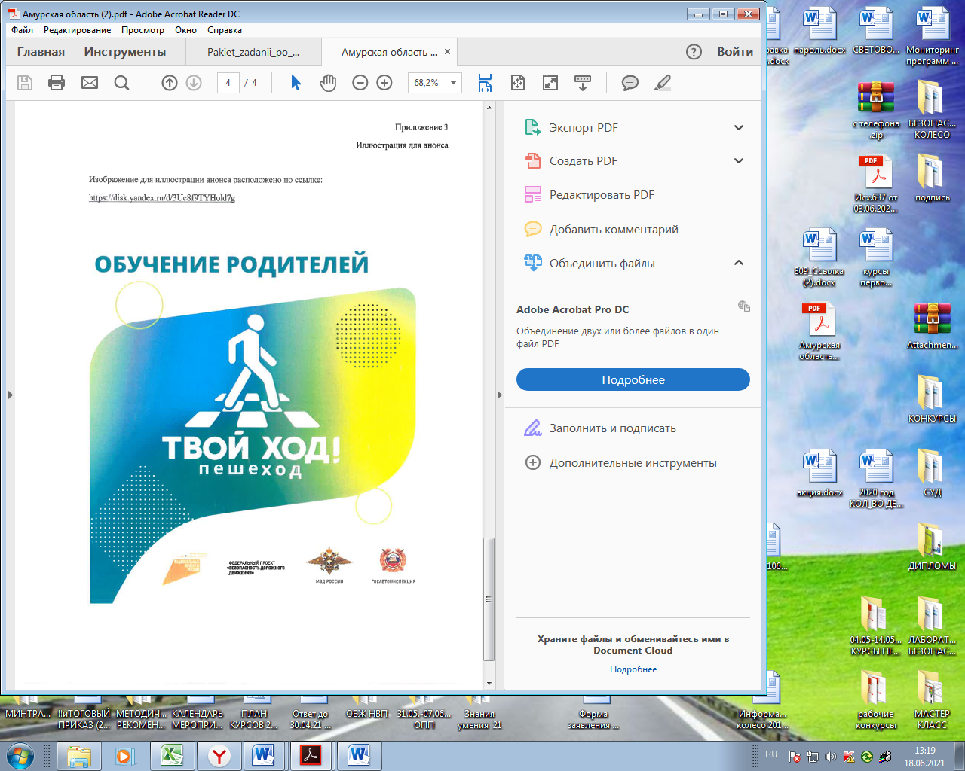

Дорогие родители!

Приглашаем вас принять участие в мероприятиях, посвящённых обучению детей правилам дорожного движения (ПДД) и формированию навыков ответственного поведения на дороге.
Цель проведения мероприятий: сформировать у участников дорожного движения мнения о необходимости непрерывного обучения детей основам безопасности дорожного движения. В результате проведённых занятий родители вспомнят правила и условия безопасного перехода
проезжей части дороги, верных действиях при движении вдоль проезжей части дороги; узнают, как объяснить и обучить детей безопасному поведению на дороге, а также для чего нужно использовать световозвращающие элементы на одежде и аксессуарах.
Спикерами мероприятия выступят представитель ГУ ОБДД МВД РФ, педагог-психолог, представитель экспертного центра «Движение без опасности», преподаватель автошколы.
Мероприятия пройдут в онлайн формате с 15 по 30 июня 2021 года.
Расписание мероприятий:
26 июня 10:00 - 11:30 (мск)
28 июня 18:00 - 19:30 (мск)
29 июня 16:00 - 17:30 (мск)
ИП-мероприятие будет проведено онлайн - в формате конференции ZOOM, трансляция конференции будет осуществлена на сайте ЮИД России юидроссии.рф (в разделе «Новости») по ссылке
https://xn--d1ahba2alia5i.xn--p1ai/news
Ссылка на трансляцию мероприятия также будет размещена в социальных сетях Instagram - в аккаунте @uidrf, ВКонтакте - в сообществе @uidrussia.

Механика и график проведения мероприятий

Цель мероприятий:
Формирование у участников устойчивого мнения о необходимости непрерывного обучения детей основам безопасности дорожного движения, вовлечения в процессе формирования у детей тематических знаний.

2. Задачи мероприятий:
1). Повысить уровень знаний родителей в области безопасности дорожного движения для дальнейшего обучения детей безопасному поведению на дороге.
2). Напомнить участникам правила перехода проезжей дороги и условия безопасного перехода проезжей части дороги.
3). Информировать о верных действиях при движении вдоль проезжей части дороги.
4). Мотивировать к использованию световозвращающих элементов и контролю их использования детьми.
3. График проведения ИП-мероприятий:
Дата | Время  (московское) | Спикеры
24.06.21 | 10:00-11:30 | 1. Представитель ГУ ОБДД МВД РФ;  2. Педагог-психолог;  3. Представитель Экспертного центра «Движение  без опасности»;  4. Преподаватель автошколы.
28.06.21 | 18:00-19:30
29.06.21 | 16:00-17:30
ИП-мероприятие будет проведено онлайн - в формате конференции ZOOM, трансляция конференции будет осуществлена на сайте ЮИД России юидроссии.рф (в разделе «Новости») по ссылке
https://xn--d1ahba2alia5i.xn--p1ai/news
Ссылка на трансляцию мероприятия также будет размещена в социальных сетях Instagram - в аккаунте @uidrf, ВКонтакте - в сообществе @uidrussia

